

หน่วยการเรียนรู้ที่ 4

มนุษย์กับสิ่งแวดล้อมและทรัพยากรธรรมชาติ

เวลา 5 ชั่วโมง


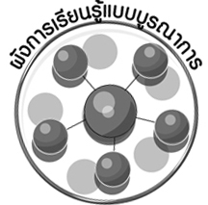
ผังการเรียนรู้แบบบูรณาการ


ภาษาไทย
• การอ่านและเขียนคำศัพท์
ศิลปะ : ทัศนศิลป์
• การวาดภาพระบายสี





มนุษย์
กับสิ่งแวดล้อม
และทรัพยากร
ธรรมชาติ

การงานอาชีพและเทคโนโลยี
• การทำงานร่วมกันเป็นกลุ่ม
• การจัดป้ายนิเทศ
วิทยาศาสตร์
• สำรวจสภาพแวดล้อม
ในชุมชน



ตัวชี้วัด
1. อธิบายการพึ่งพาสิ่งแวดล้อมและทรัพยากรธรรมชาติในการสนอง
ความต้องการพื้นฐานของมนุษย์ และการประกอบอาชีพ (ส 5.2 ป.3/2)
2. อธิบายเกี่ยวกับมลพิษและการก่อให้เกิดมลพิษโดยมนุษย์ (ส 5.2 ป.3/3)


หน่วยการเรียนรู้ที่ 4

มนุษย์กับสิ่งแวดล้อมและทรัพยากรธรรมชาติ

แผนการจัดการเรียนรู้ที่ 72 สิ่งแวดล้อมและทรัพยากรธรรมชาติ

ชั้นประถมศึกษาปีที่ 3 เวลา 1 ชั่วโมง


มาตรฐานการเรียนรู้/ตัวชี้วัด

มาตรฐานการเรียนรู้
ส 5.2 เข้าใจปฏิสัมพันธ์ระหว่างมนุษย์กับสภาพแวดล้อมทางกายภาพที่ก่อให้เกิดการสร้างสรรค์วัฒนธรรม มีจิตสำนึกและมีส่วนร่วมในการอนุรักษ์ทรัพยากรและสิ่งแวดล้อม
เพื่อการพัฒนาที่ยั่งยืน
ตัวชี้วัด
ส 5.2 ป.3/2 อธิบายการพึ่งพาสิ่งแวดล้อมและทรัพยากรธรรมชาติในการสนอง
ความต้องการพื้นฐานของมนุษย์ และการประกอบอาชีพ


จุดประสงค์การเรียนรู้สู่ตัวชี้วัด

1. อธิบายถึงความสำคัญของการใช้ทรัพยากรที่จำเป็นต่อการดำรงชีวิต (K)
2. จำแนกทรัพยากรสำคัญที่ใช้ในการดำรงชีวิตของมนุษย์ (P)
3. ตระหนักถึงการใช้ทรัพยากรอย่างรู้คุณค่า (A)



สาระสำคัญ

สิ่งแวดล้อมและทรัพยากรธรรมชาติมีความจำเป็นต่อการดำรงชีวิตของมนุษย์


สาระการเรียนรู้

สิ่งแวดล้อมและทรัพยากรธรรมชาติ

คุณลักษณะอันพึงประสงค์
ใฝ่เรียนรู้
ตัวชี้วัดที่ 4.1 ตั้งใจ เพียรพยายามในการเรียนและเข้าร่วมกิจกรรมการเรียนรู้

สมรรถนะสำคัญของผู้เรียน
ความสามารถในการแก้ปัญหา


ชิ้นงานหรือภาระงาน (หลักฐาน ร่องรอยแสดงความรู้)
•
แผนภาพสิ่งแวดล้อมและทรัพยากรธรรมชาติ

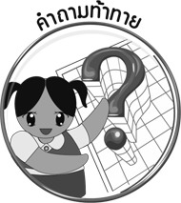
คำถามท้าทาย
•
ทรัพยากรมีอยู่อย่างจำกัดจะใช้ทรัพยากรให้เกิดประโยชน์สูงสุดได้อย่างไร



การจัดกิจกรรมการเรียนรู้

1. ครูจัดทำบัตรคำหรือเขียนข้อความเกี่ยวกับทรัพยากรธรรมชาติที่มีความจำเป็น
ต่อการดำรงชีวิตของมนุษย์ให้นักเรียนอ่านและร่วมกันศึกษา ดังนี้

อากาศ
แก๊สธรรมชาติ
ป่าไม้
จากนั้นให้นักเรียนร่วมกันสนทนา โดยครูใช้คำถาม ดังนี้
•
ในชีวิตประจำวันเราใช้แก๊สธรรมชาติทำประโยชน์อะไรบ้าง (ตัวอย่างคำตอบ
แก๊สหุงต้ม)
•
แก๊สธรรมชาติสามารถใช้แล้วหมดไปหรือไม่ (ตัวอย่างคำตอบ หมด)
•
ป่าไม้มีประโยชน์อย่างไร (ตัวอย่างคำตอบ เป็นแหล่งอาหารของคน สัตว์)
•
ป่าไม้สามารถใช้แล้วหมดไปหรือไม่ (ตัวอย่างคำตอบ หมด แต่ปลูกทดแทนได้)
•
อากาศมีประโยชน์อย่างไร (ตัวอย่างคำตอบ ใช้หายใจ)
•
อากาศสามารถใช้แล้วหมดไปหรือไม่ (ตัวอย่างคำตอบ ไม่หมด)
2. ให้นักเรียนจำแนกทรัพยากรธรรมชาติลงในแผนภาพ โดยให้บอกชื่อทรัพยากร
แต่ละประเภท

แก๊สธรรมชาติ
ทรัพยากร
ที่ใช้แล้วหมดไป

ทรัพยากร
ที่ใช้แล้วไม่หมดสิ้น


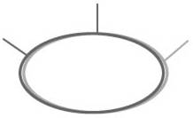
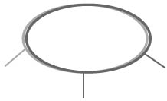
ทรัพยากร
ธรรมชาติ

ทรัพยากรที่สามารถเกิดขึ้นทดแทนกันได้

ถ่านหิน
แร่ธาตุ
อากาศ
แสงอาทิตย์
ลม
ป่าไม้

แหล่งน้ำ
สัตว์เลี้ยง

3. ครูแบ่งนักเรียนออกเป็น 4 กลุ่ม เพื่อศึกษาสิ่งแวดล้อมและทรัพยากรธรรมชาติ
ที่มีความจำเป็นต่อการดำรงชีวิตของมนุษย์ ดังนี้
กลุ่มที่ 1 ศึกษาและนำเสนอเกี่ยวกับทรัพยากรดิน
กลุ่มที่ 2 ศึกษาและนำเสนอเกี่ยวกับทรัพยากรน้ำ
กลุ่มที่ 3 ศึกษาและนำเสนอเกี่ยวกับทรัพยากรป่าไม้
กลุ่มที่ 4 ศึกษาและนำเสนอเกี่ยวกับทรัพยากรแร่ธาตุ
โดยให้นักเรียนแต่ละกลุ่มเขียนสรุปประเภทของแต่ละทรัพยากรธรรมชาติ ความสำคัญและประโยชน์การใช้สอย แล้วออกนำเสนอหน้าชั้นเรียน
4. จบการนำเสนอ ครูให้นักเรียนร่วมกันแสดงความคิดเห็น โดยครูใช้คำถาม ดังนี้
•
ดินเกิดจากอะไร มีกี่ประเภท ใช้ประโยชน์อย่างไร (ตัวอย่างคำตอบ
ดินเกิดจากการผุกร่อนของหินและการทับถมของซากพืชซากสัตว์ มีอยู่ 3 ประเภท คือ ดินทราย ดินเหนียว และดินร่วน ใช้ในการเพาะปลูก และใช้ทำเครื่องปั้นดินเผา)
•
น้ำมีความสำคัญต่อการดำรงชีวิตของมนุษย์อย่างไร และมนุษย์ใช้แหล่งน้ำ
จากที่ใดบ้างในการดำเนินชีวิต (ตัวอย่างคำตอบ น้ำ ใช้สำหรับดื่ม อาบ และใช้ทำการเพาะปลูก
•
เป็นแหล่งประกอบอาชีพต่าง ๆ มีแหล่งน้ำจากธรรมชาติ และแหล่งน้ำที่มนุษย์สร้างเก็บกักน้ำไว้ใช้)
ทรัพยากรป่าไม้ของประเทศมีอยู่กี่ประเภท มีความสำคัญอย่างไร
(ตัวอย่างคำตอบ มีอยู่ 2 ประเภท คือ ป่าไม้ผลัดใบและป่าไม้ไม่ผลัดใบ ใช้เป็นที่อยู่ของสัตว์ป่า เป็นแหล่งต้นกำเนิดของแม่น้ำลำธาร และช่วยให้บรรยากาศของโลกมีอากาศดี)
•
แร่ธาตุ คืออะไร มีความสำคัญอย่างไร (ตัวอย่างคำตอบ สิ่งที่เกิดขึ้นเอง
ตามธรรมชาติ เกิดจากการทับถมของซากพืชซากสัตว์เกิดปฏิกิริยาทางเคมี จึงกลายเป็นแร่ธาตุ
มีความสำคัญในเชิงอุตสาหกรรมต่าง ๆ)
5. ครูและนักเรียนร่วมกันสรุปทรัพยากรธรรมชาติที่มีความจำเป็นต่อการดำรงชีวิต
ของมนุษย์เป็นแผนภาพลงบนกระดาน ดังนี้

ตัวอย่างแผนภาพ
ใช้อุปโภค บริโภค
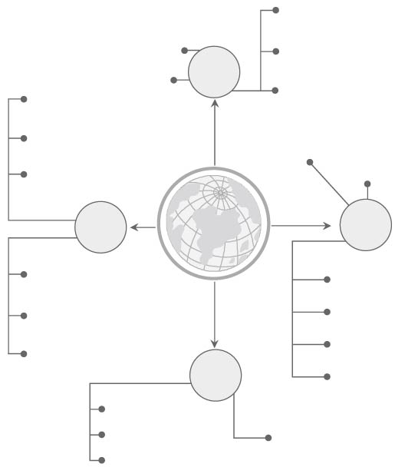
แหล่งน้ำธรรมชาติ
ใช้เพาะปลูก เลี้ยงสัตว์

ป่าไม้

น้ำ

แหล่งน้ำที่มนุษย์สร้าง
ใช้กับอุตสาหกรรม เช่น การผลิตไฟฟ้า เป็นต้น
ดินทราย

ดินเหนียว
ป่าผลัดใบ
ดินร่วน
ป่าไม่ผลัดใบ

ทรัพยากร
ธรรมชาติ

ดิน

ใช้ทำการเพาะปลูก
เป็นที่อยู่ของสัตว์ป่า
ปลูกสร้างบ้าน
เป็นที่เพาะพันธุ์สัตว์ป่าและสัตว์น้ำ

ทำเป็นหัตถกรรมเครื่องใช้
เป็นต้นกำเนิดแหล่งน้ำต่าง ๆ
แร่ธาตุ

เป็นแหล่งสร้างความชุ่มชื้นแก่โลก

โลหะ
อโลหะ
ใช้ประโยชน์ทางด้านอุตสาหกรรม
อุปกรณ์เครื่องใช้และพลังงานเชื้อเพลิง
เชื้อเพลิง

6. ครูอธิบายเพิ่มเติมเกี่ยวกับรอบรู้อาเซียน ดังนี้
ป่าไม้เป็นทรัพยากรธรรมชาติที่สำคัญต่อมนุษย์ เพราะป่าเป็นแหล่งผลิตปัจจัย 4 ได้แก่ ที่อยู่อาศัย อาหาร เครื่องนุ่งห่ม ยารักษาโรคให้กับมนุษย์ นอกจากนี้ป่าไม้ยังเป็นแหล่งกำเนิดและที่อยู่อาศัยของพืชและสัตว์หลากหลายชนิด ก่อให้เกิดความหลากหลายทางชีวภาพ สร้างความอุดมสมบูรณ์ให้แก่สิ่งแวดล้อมตามธรรมชาติ ยกตัวอย่างเช่น อุทยานแห่งชาติกีนาบาลู (Kinabalu Park) ในประเทศมาเลเซีย อุทยานแห่งชาติกีนาบาลู (Kinabalu Park) หรือที่เรียกในภาษามาเลย์ว่า Taman Negara Kinabalu เป็นอุทยานแห่งชาติในมาเลเซีย ก่อตั้งขึ้นเมื่อ พ.ศ. 2507 และเป็นสถานที่แห่งแรกในมาเลเซียที่ได้ขึ้นทะเบียนเป็นมรดกโลกในเดือนธันวาคม พ.ศ. 2543 เนื่องจากถือว่าเป็นสถานที่ที่มีความหลากหลายทางชีวภาพมากที่สุดแห่งหนึ่งในโลก อุทยานแห่งนี้ตั้งอยู่ที่ชายฝั่งด้านตะวันตกของรัฐซาบาห์ บนเกาะบอร์เนียวทางตะวันอออกของมาเลเซีย มีพื้นที่ 754 ตารางกิโลเมตร อยู่รอบ ๆ ภูเขาคินาบาลูซึ่งสูง 4,095.2 เมตร และเป็นภูเขาที่สูงที่สุดบนเกาะบอร์เนียว ภายในอุทยานเป็นแหล่งที่อยู่ของพันธุ์พืชและสัตว์หลากหลายชนิด โดยแบ่งเขตแหล่งที่อยู่ออกตามสภาพทางภูมิศาสตร์ออกได้เป็น 4 เขต ได้แก่ ป่า lowland dipterocarp ป่าสนเขา ทุ่งหญ้าบนที่สูง และ
พุ่มไม้บนยอดเขา บริเวณภูเขาเป็นแหล่งที่พบกล้วยไม้และพืชกินแมลงหลายสายพันธุ์ และ
ยังเป็นถิ่นอาศัยของสัตว์ประจำถิ่นอีกมากมาย เช่น ปลิงแดงยักษ์คินาบาลู ไส้เดือนยักษ์คินาบาลู
นกเขียวก้านตองปีกสีฟ้าคินาบาลู
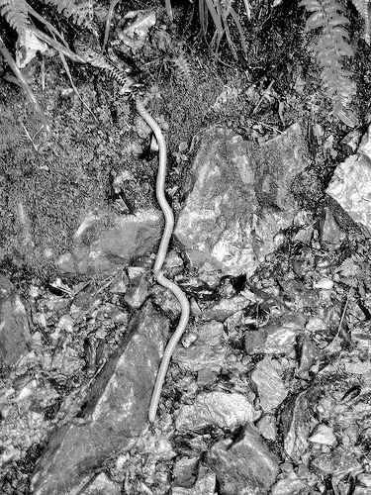

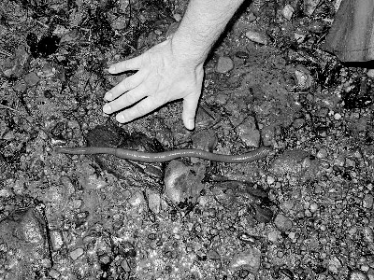

ปลิงแดงยักษ์คินาบาลู
ไส้เดือนยักษ์คินาบาลู

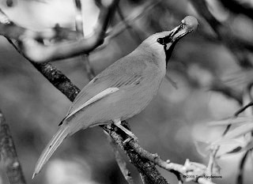

นกเขียวก้านตองปีกสีฟ้าคินาบาลู
7. ให้นักเรียนและครูร่วมกันสรุปความรู้ ดังนี้
• สิ่งแวดล้อมและทรัพยากรธรรมชาติมีความสำคัญและจำเป็นต่อการดำรงชีวิตของมนุษย์ประกอบด้วย ทรัพยากรดิน ทรัพยากรน้ำ ทรัพยากรป่าไม้ และทรัพยากรแร่ธาตุ
8. ครูให้นักเรียนร่วมกันแสดงความคิดเห็น โดยครูใช้คำถามท้าทาย ดังนี้
•
ทรัพยากรมีอยู่อย่างจำกัดจะใช้ทรัพยากรให้เกิดประโยชน์สูงสุดได้อย่างไร


การจัดบรรยากาศเชิงบวก

ให้นักเรียนร่วมกันจัดเรียงบัตรคำ แบ่งกลุ่มศึกษาทรัพยากรธรรมชาติ และสรุปความรู้
เป็นแผนภาพ


สื่อการเรียนรู้
•
บัตรคำทรัพยากรธรรมชาติ

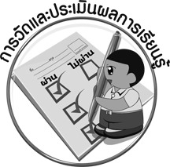
การวัดและประเมินผลการเรียนรู้

1. วิธีการวัดและประเมินผล
1.1 สังเกตพฤติกรรมของนักเรียนในการเข้าร่วมกิจกรรม
1.2 สังเกตพฤติกรรมของนักเรียนในการเข้าร่วมกิจกรรมกลุ่ม
2. เครื่องมือ
2.1 แบบสังเกตพฤติกรรมการเข้าร่วมกิจกรรม
2.2 แบบสังเกตพฤติกรรมการเข้าร่วมกิจกรรมกลุ่ม
3. เกณฑ์การประเมิน
3.1 การประเมินพฤติกรรมการเข้าร่วมกิจกรรม
ผ่านตั้งแต่ 2 รายการ ถือว่า ผ่าน
ผ่าน 1 รายการ ถือว่า ไม่ผ่าน

3.2 การประเมินพฤติกรรมการเข้าร่วมกิจกรรมกลุ่ม
คะแนน 9-10 ระดับ ดีมาก
คะแนน 7-8 ระดับ ดี
คะแนน 5-6 ระดับ พอใช้
คะแนน 0-4 ระดับ ควรปรับปรุง



ข้อเสนอแนะของผู้บริหารสถานศึกษา

______________________________________________________________________________
______________________________________________________________________________
______________________________________________________________________________
______________________________________________________________________________
______________________________________________________________________________
______________________________________________________________________________
______________________________________________________________________________
______________________________________________________________________________
______________________________________________________________________________
______________________________________________________________________________
______________________________________________________________________________
______________________________________________________________________________
______________________________________________________________________________
______________________________________________________________________________
______________________________________________________________________________
______________________________________________________________________________
______________________________________________________________________________
______________________________________________________________________________
______________________________________________________________________________
______________________________________________________________________________
______________________________________________________________________________
______________________________________________________________________________
______________________________________________________________________________
______________________________________________________________________________

ลงชื่อ_________________________ (ผู้บริหารสถานศึกษา)
(_________________________)
________/________/________


บันทึกหลังการสอน

ผลการจัดการเรียนการสอน

______________________________________________________________________________
______________________________________________________________________________
______________________________________________________________________________
______________________________________________________________________________
______________________________________________________________________________
______________________________________________________________________________

ปัญหา / อุปสรรค

______________________________________________________________________________
______________________________________________________________________________
______________________________________________________________________________
______________________________________________________________________________
______________________________________________________________________________
______________________________________________________________________________

แนวทางแก้ไข

______________________________________________________________________________
______________________________________________________________________________
______________________________________________________________________________
______________________________________________________________________________
______________________________________________________________________________
______________________________________________________________________________

ลงชื่อ_____________________________ (ผู้บันทึก)
(____________________________)
_________/__________/________

